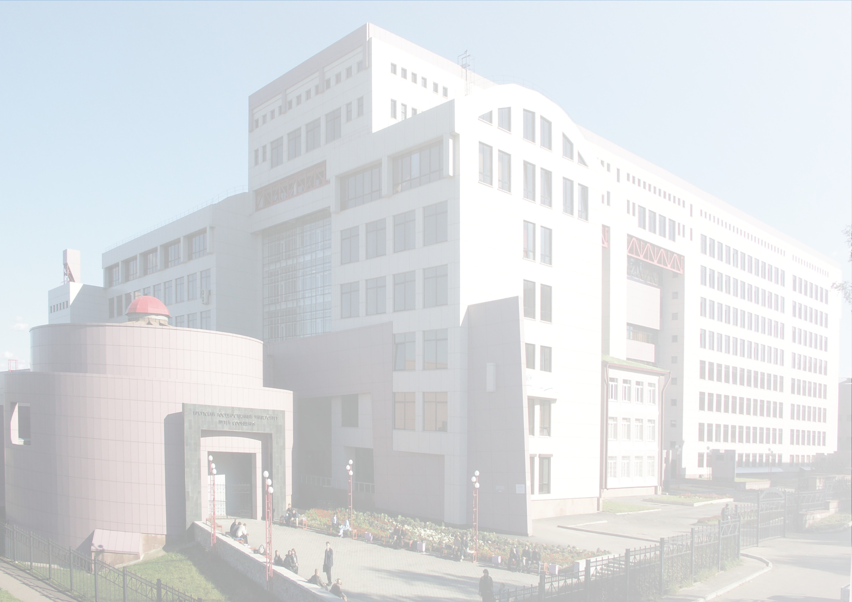
ФГБОУ ВО «Иркутский государственный
университет путей сообщения»
СНО ИрГУПС



ПРИГЛАШЕНИЕ

«НАУКА И МОЛОДЕЖЬ»
Двенадцатая Всероссийская научно-практическая конференция студентов, аспирантов и молодых ученых

27-29 мая 2026 г.

ФГБОУ ВО Иркутский государственный университет путей сообщения 27-29 мая проводит Двенадцатую Всероссийскую научно-практическую конференцию студентов, аспирантов и молодых ученых «Наука и молодежь».
Приглашаем студентов, молодых ученых и преподавателей принять участие в работе конференции. Участникам конференции будет предложена возможность опубликовать свои научные труды в рецензируемом электронном научном журнале «Молодая наука Сибири» (РИНЦ) https://ojs.irgups.ru/index.php/mns
Конференция пройдет в очно-дистанционном формате.

Иркутск – 2026

Тематика конференции по секциям
- Управление на транспорте и транспортная логистика.
- Проблемы информационного и математического моделирования сложных систем.
- Приложения математики в технических, экономических и социальных науках.
- Техносферная и экологическая безопасность.
- Автоматика, телемеханика и связь.
- Автоматизация производственных процессов, технологии транспортного машиностроения.
- Мехатронные системы и задачи управления на транспорте.
- Проектирование, строительство и эксплуатация железных дорог и искусственных сооружений.
- Путь и путевое хозяйство, ремонт и эксплуатация.
- Электроэнергетика транспорта, проблемы систем устройств тягового энергоснабжения и пути их решения.
- Системный менеджмент качества.
- Экономика и управление на транспорте в современных условиях хозяйствования.
- Финансы. Бухгалтерский учет. Экономическая безопасность: современные тенденции и актуальные вопросы.
- Эксплуатация и ремонт тягового подвижного состава.
- Производство, эксплуатация и ремонт вагонов.
- Диагностика и неразрушающий контроль на транспорте.
- Менеджмент и предпринимательство.
- Современные проблемы российского права, таможенного дела и внешнеэкономической деятельности.
- Актуальные вопросы лингвистики, межкультурной коммуникации и преподавания языков и культур. Иностранный язык для академических, научных и профессиональных целей.
20. Формирование личности молодого специалиста в вузе.
21. Физическая культура и спорт как фактор, определяющий здоровье нации.

Условия участия
Для участия в конференции необходимо:
1.Ознакомиться с тематикой конференции по секциям.
2.Подать заявку на участие до 22.05.2026 через электронную систему регистрации на сайте https://lomonosov-msu.ru/rus/event/10536/
Для опубликования научных трудов необходимо:
1.Ознакомиться с требованиями и разделами журнала «Молодая наука Сибири».
2.Зарегистрироваться (авторизоваться) как Автор в системе электронной подачи материалов на опубликование https://ojs.irgups.ru/index.php/mns/user/register
3. Подать заявку на опубликование своего научного труда используя электронную систему. Прикрепить электронный файл статьи в формате .doc/.docx и необходимые сопроводительные документы (подписанный скан заявки от каждого автора, экспертное заключение о возможности опубликования) в соответствии с инструкцией.

Требования к публикациям в журнале
«Молодая наука Сибири»
1.Требования к оформлению и опубликованию статей указаны на сайте журнала:
https://ojs.irgups.ru/index.php/mns/authors/requirementsForArticles
2.Необходимые сопроводительные документы: скан-копия подписанной заявки на опубликование статьи, экспертное заключение о возможности опубликования, полученное в организации где работают/учатся авторы статьи.
3.Статья должна быть оригинальной (ранее не опубликованной). Уникальность статьи должна составлять не менее 70%. Все статьи будут проверены через полную версию системы https://www.antiplagiat.ru

Выпуск номера журнала с публикациями по итогам конференции будет проиндексирован в системе РИНЦ не ранее чем через 2 месяца после проведения конференции.
Общие организационные вопросы конференции
Куцый Антон Павлович - т. (83952)638399 доп. 0465, kutsyi_ap@irgups.ru

